Stimare l’appartamento con pertinenza
Appartamento, in vendita dal 1 gennaio 2017, di recente costruzione, classe energetica A, ubicato al secondo piano di una palazzina a tre livelli con ascensore. E' costituito da una zona giorno con soggiorno (Sup. Abit. 21,16 mq), ingresso (Sup. Abit. 3,78 mq), cucina (Sup. Abit. 7,93 mq), bagno (Sup. Abit. 3,84 mq) e da una zona notte con stanza da letto 1 matrimoniale (Sup. Abit. 15,98 mq), stanza da letto 2 (Sup. Abit. 14,38 mq), stanza da letto 3 (Sup. Abit. 11,58 mq), bagno (Sup. Abit. 5,46 mq) , disimpegno (Sup. Abit. 3,30 mq), il tutto per una Superficie Abitabile di mq 87,41 e una Superficie Lorda di mq 100,52. E' presente un terrazzo di mq 22,89, una cantina di mq 4,73 e una superficie a servizio della residenza di mq 8,24, il tutto per un totale di mq 35,86 di superficie non residenziale. La cantina, ubicata al piano interrato, presenta un antistante locale destinato a garage con soppalco. La superficie a parcheggio disponibile per l'appartamento è di mq 28,59. L’immobile è collocato nel Comune di Fisciano, alla località Villa situata a 400 m sul livello del mare che è la frazione più caratteristica del Comune, con la struttura del borgo inalterata, con cavalcavia e scorci panoramici spettacolari, resti di mura romane. Le antiche abitazioni conservano ancora materiale di epoca romana e sono ben conservate con chiesette e ampi giardini, residenze signorili del 500, tra cui Villa Macchiarelli. L’appartamento è vuoto, presenta un grado più che buono delle finiture interne; buone anche le finiture esterne. Il sistema impiantistico è in buono stato, l’immobile è dotato di un impianto di riscaldamento autonomo. Tutti gli impianti sono rispondenti alla normativa. .Lo stato manutentivo è buono. Il grado generale di conservazione esterna può considerarsi buono. L’immobile, legittimamente edificato, in una zona conforme allo strumento urbanistico (PUC) e priva di limitazioni urbanistiche, si presenta libero da qualsiasi vincolo, condizioni limitative e formalità a carico dell’acquirente. .E’ attualmente libero da persone e da cose.

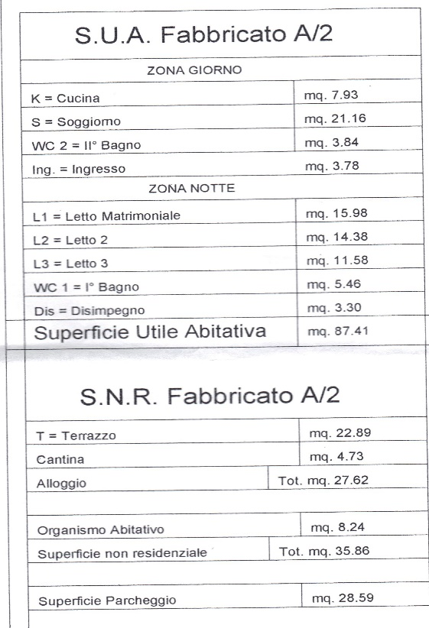

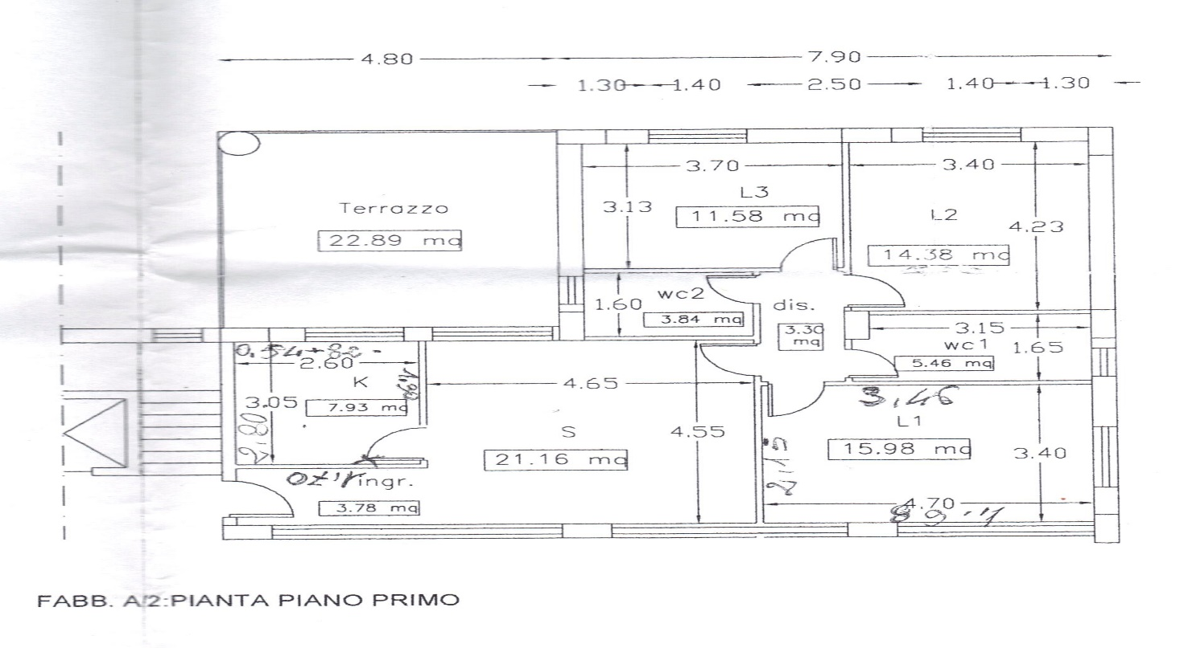

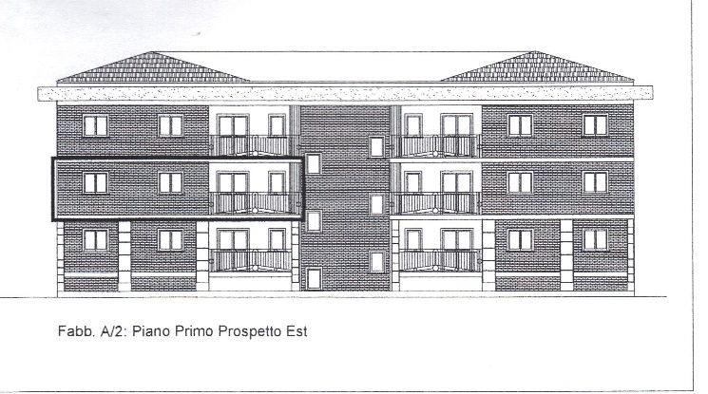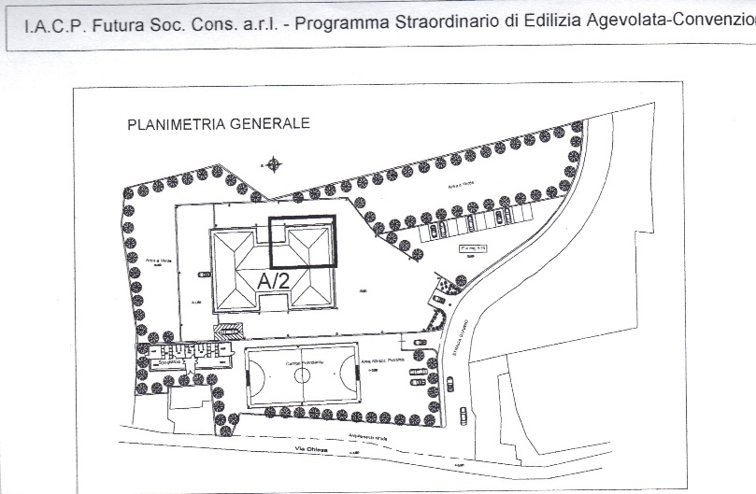
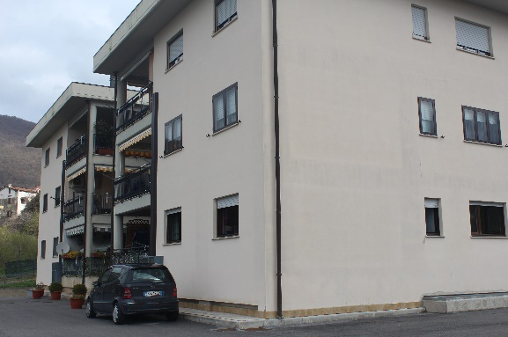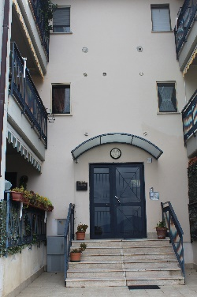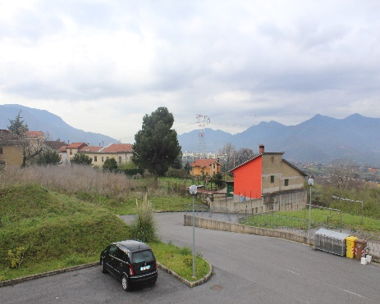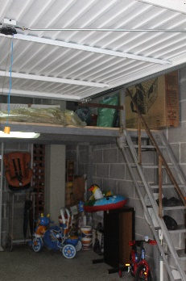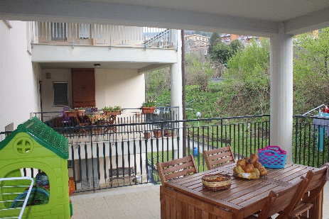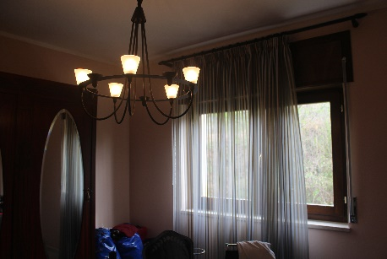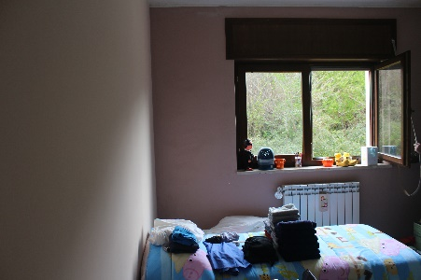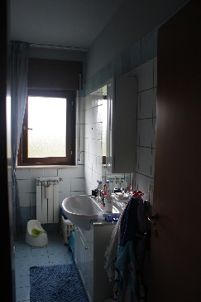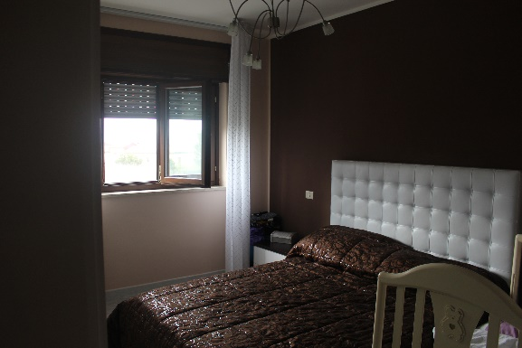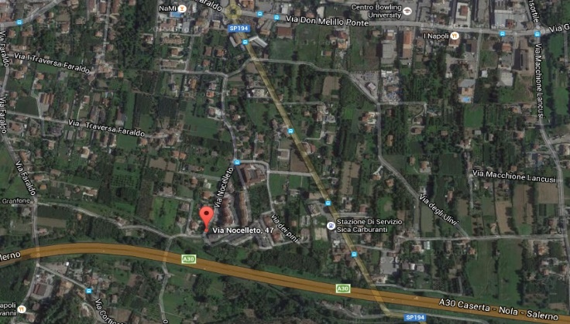

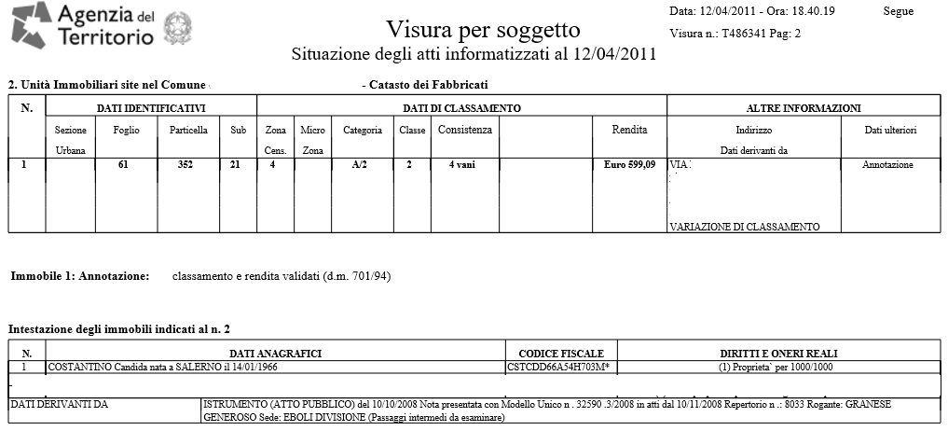
Provincia: SALERNOComune: FISCIANOFascia/zona: Suburbana/PIZZOLANO-VILLA-LOC.VIGNADONICACodice di zona: E2Tipologia prevalente: Abitazioni civili Dest.: Residenziale
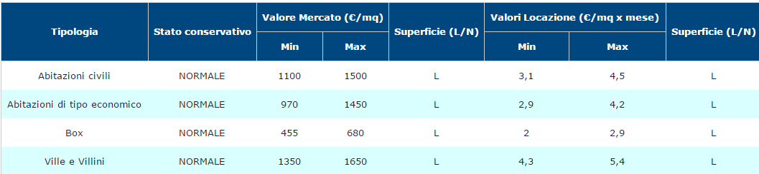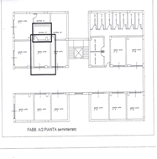

CARATTERISTICA | PARAMETRO | Incremento/ decremento | % della caratteristica ripartire la % dell'oscillazione secondo le % riportate nella colonna sottostente | Differenza di valore in %  se + o - MOLTIPLICARE lo scarto per la % della caratteristica riportando il segno + o -  se = riportare 0 | Coefficiente moltiplicatore  Se + INDICARE 1 + %/100  Se - INDICARE 1 - %/100  (100 - differenza di valore in % /100)  Se = inserire 1,0
Caratteristiche estrinsiche 40%
COMUNE | Alta densità abitativa > 200.000 abitanti | + | 15%
COMUNE | Alta densità abitativa > 50.000 - 200000 abitanti | = | 15%
COMUNE | Piccoli Comuni | - | 15%
ZONA | popolare | - | 10%
ZONA | residenziale | = | 10%
ZONA | signorile | + | 10%
UBICAZIONE | Centro | + | 15%
UBICAZIONE | Centro storico | + | 15%
UBICAZIONE | Tra centro e periferia | = | 15%
UBICAZIONE | Periferia | - | 15%
UBICAZIONE | Zona rurale | - | 15%
Caratteristiche intrinseche 60%
TIPOLOGIA | Appartamento condominiale | = | 7,50%
TIPOLOGIA | Villa/Villetta a schiera //Attico | + | 7,50%
TIPOLOGIA | Casa rurale/Casa popolare | - | 7,50%
TIPOLOGIA | Garage |  | 7,50%
VETUSTA' | Meno di 5 anni | + | 5%
VETUSTA' | Da 5 a 10 anni | + | 5%
VETUSTA' | Da 10 a 20 anni | = | 5%
VETUSTA' | Da 20 a 40 anni | = | 5%
VETUSTA' | Più di 40 anni | - | 5%
FINITURE | Storiche | + | 2,50%
FINITURE | Signorili | + | 2,50%
FINITURE | Civili | = | 2,50%
FINITURE | Economiche | - | 2,50%
MANUTENZIONE | Ottima | + | 5%
MANUTENZIONE | Buona | + | 5%
MANUTENZIONE | Normale | = | 5%
MANUTENZIONE | Scadente | - | 5%
LIVELLO | Piano Terra e primo | - | 7,50%
LIVELLO | Piani intermedi | = | 7,50%
LIVELLO | Penultimo | + | 7,50%
LIVELLO | Ultimo | + | 7,50%
ASCENSORE | Presente o inutile | + | 7,50%
ASCENSORE | Assente 2° piano | = | 7,50%
ASCENSORE | Assente 3° piano | - | 7,50%
ASCENSORE | Assente 4° piano | - | 7,50%
ASCENSORE | Assente 5° piano | - | 7,50%
SERVIZI IGIENICI | Doppio | + | 2,50%
SERVIZI IGIENICI | Singolo | = | 2,50%
RISCALDAMENTO | Autonomo | + | 3%
RISCALDAMENTO | Centrale | = | 3%
CONDIZIONATORE | Centrale | = | 1,50%
CONDIZIONATORE | Autonomo totale | + | 1,50%
CONDIZIONATORE | Autonomo parziale | = | 1,50%
CONDIZIONATORE | Assente | - | 1,50%
INFISSI ESTERNI | Balconi o scuri | = | 1,50%
INFISSI ESTERNI | Tapparelle | + | 1,50%
INFISSI ESTERNI | Assenti | - | 1,50%
FINESTRATURE | Termo-acustiche | + | 1,50%
FINESTRATURE | Doppi vetri | = | 1,50%
FINESTRATURE | Vetro singolo | - | 1,50%
SPAZI COMUNI | Assenti | - | 2,50%
SPAZI COMUNI | Cortile | = | 2,50%
SPAZI COMUNI | Giardino | + | 2,50%
SPAZI COMUNI | Parco | + | 2,50%
PARCHEGGIO COMUNE | Assente | - | 5%
PARCHEGGIO COMUNE | Posto auto per UI | + | 5%
ESPOSIZIONE | Panoramica/attico | + | 5%
ESPOSIZIONE | Doppia/ordinaria | = | 5%
ESPOSIZIONE | Strada pubblica | = | 5%
ESPOSIZIONE | Cortile interno | - | 5%
ORIENTAMENTO PREVALENTE | A Sud | + | 2,50%
ORIENTAMENTO PREVALENTE | A Nord | - | 2,50%
ORIENTAMENTO PREVALENTE | A est | = | 2,50%
ORIENTAMENTO PREVALENTE | A ovest | = | 2,50%
Calcolare il valore finale dell’immobile moltiplicando il valore medio x mq immobile X totale dei coefficienti moltiplicatori
Valore medio/mq | Totale coefficienti |  | Valore finale/mq | mq dell'immobile | Valore finale/mq
Aggiunte e detrazioni
caratteristiche di straordinarietà costituite da elementi di per sé valutabili,il cui valore andrà aggiunto o detratto al valore del bene
Aggiunte |  | Valore | Detrazioni |  | Valore
maggiori redditi transitori a qualunque causa dovuti (esenzione temporanea dalle imposte, canoni contrattuali superiori all’ordinario) |  |  | minori redditi transitori
pertinenze legate al bene per legge o per volontà contrattuale (scorte aziendali, mobili e arredi) |  |  | debiti ipotecari
 |  |  | diritti a favore di terzi (usufrutto, rendita)

